干啥网需求分析

前台基本功能

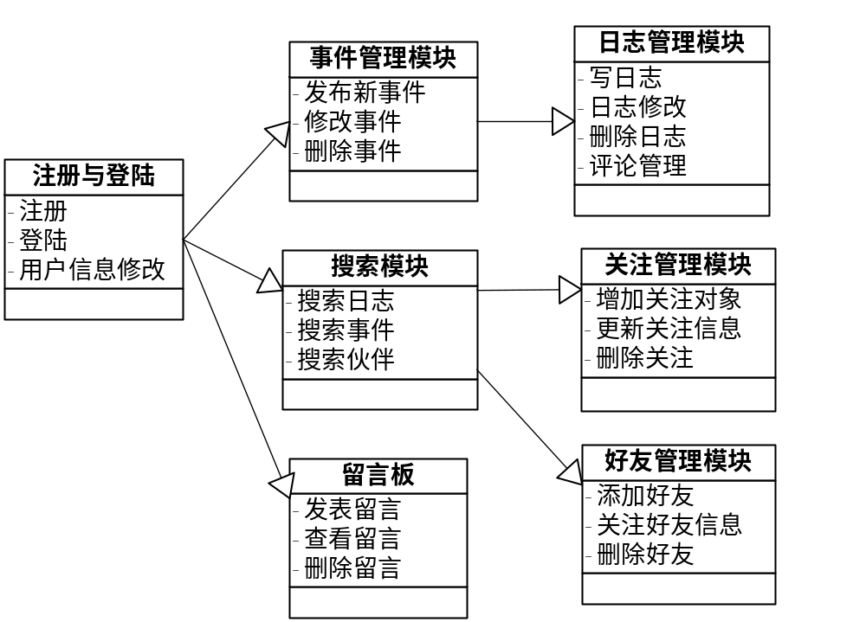图1 前台基本功能模块图
一、注册与登录模块
1.用户注册系统：
（1）提供用户注册协议界面（协议内容参考其他网站）；
（2）注册所填项目。填写项目：用户名、密码、邮箱（尽可能简单）。
（3）注册页面提供帐号、邮箱唯一性和密码长度即时检测功能，有提示信息。
（4）提示激活邮件并提供邮箱地址链接。
（5）注册成功界面。
2.用户登录系统：
（1）提供用户登录界面，包含用户名，密码，登录保存时长选择（使用COOKIES）；
（2）登录后进入我的主页；
（3）可修改个人信息：头像、性别、所在地、生日、个性签名、个人简介等；
（4）退出系统，重定向至首页；
3.忘记密码，验证邮箱地址，重新发密码；
二、事件管理模块
1.发布新事件：标题、tag、具体内容、分阶段任务和期限、是否公开等。
2.修改事件；
3.删除事件：将删除和该事件相关的信息，如日志、关注信息等，应提示确认。
三、日志管理模块
1.发表日志：包含日志标题和内容两部分，是否公开、是否允许评论等（比blog简单点）；
2.可显示有几条新评论；
3.日志修改；
4.删除日志：同时将删除该日志的评论，应提示用户确认删除；
四、关注管理模块
1.添加关注对象（称为伙伴）：在用户发表一个事件后，系统自动根据tag生成相关用户列表（仅当对方的事件设置为公开时，类似blog的相关推荐 ），用户可以添加到自己的关注列表；用户也可以自己搜索找到伙伴，加为关注。
2.显示伙伴动态：显示伙伴该事件的进展阶段和就该事件新发表的日志；
3.删除伙伴：不再关注对方信息。
五、好友管理模块
该模块与关注管理模块类似。好友与伙伴的区别在于，你希望关注好友的动态，好友现在做的事不一定是你现在做的事，而伙伴之所以关注他是因为他和你做同样的事情。好友的关系比伙伴更密切一些。
- 搜索模块
- 基本搜索：包含事件标题，日志、评论等
- 用户搜索：搜索其他用户ID
- 留言板
- 发表留言：用户登录后才可发表留言。
- 查看留言：可显示有几条新留言。
- 回复留言。
- 删除留言：删除访客的留言。
- 设置是否允许留言。

